# 数据分析与设计

1.通过对民众社会搜索数据挖掘，分析民众心理



生成词云的关键词是来自于国外媒体网站 5W+份在线文章，文章发表的顶级域包括 CNN,CNBC 等。对文章的标题进行 NLP 词频统计后筛选出了出现频度较高的几个词语，可以看到关键词大多和政治挂上钩，多数是疫情较重的国家及其领导人名称。中国作为最早发现新冠的国家，故出现频度不低。美国英国因为疫情控制效果不佳，国内疫情形势严峻，其领导人更是被媒体频繁提及，其频度已经超过了中国，这侧面反映出当下社会大众心理对于本国政府抗击疫情措施的相关态度。虽然中国早已“轻舟已过万重山”，但是当前海外形势仍然十分严峻，中国作为美国的第二大贸易伙伴，我国的出口进口商品经济必将受到巨大考验，这将加大世界经济的不稳定性。

2. 通过对民众社会心理情况与词云解读，分析民众社会心理与经济的微妙联系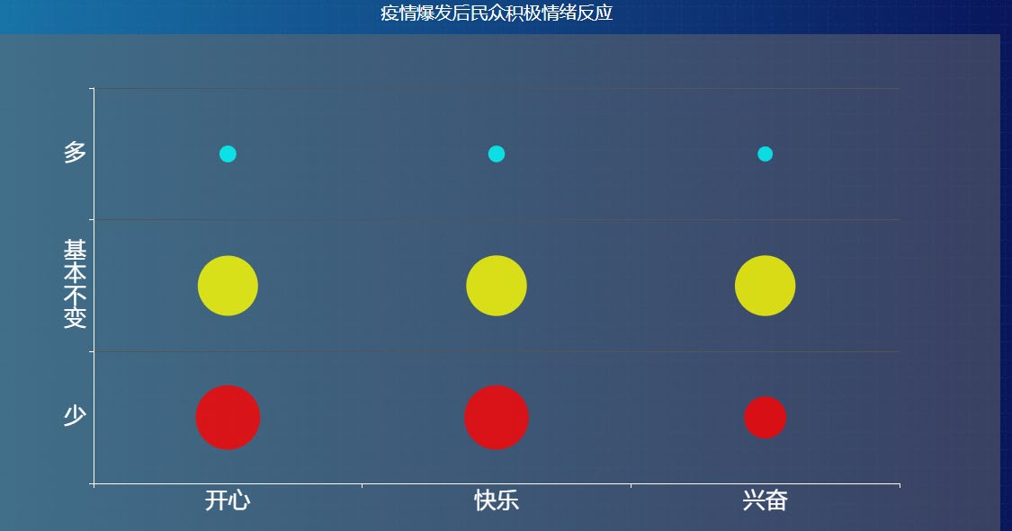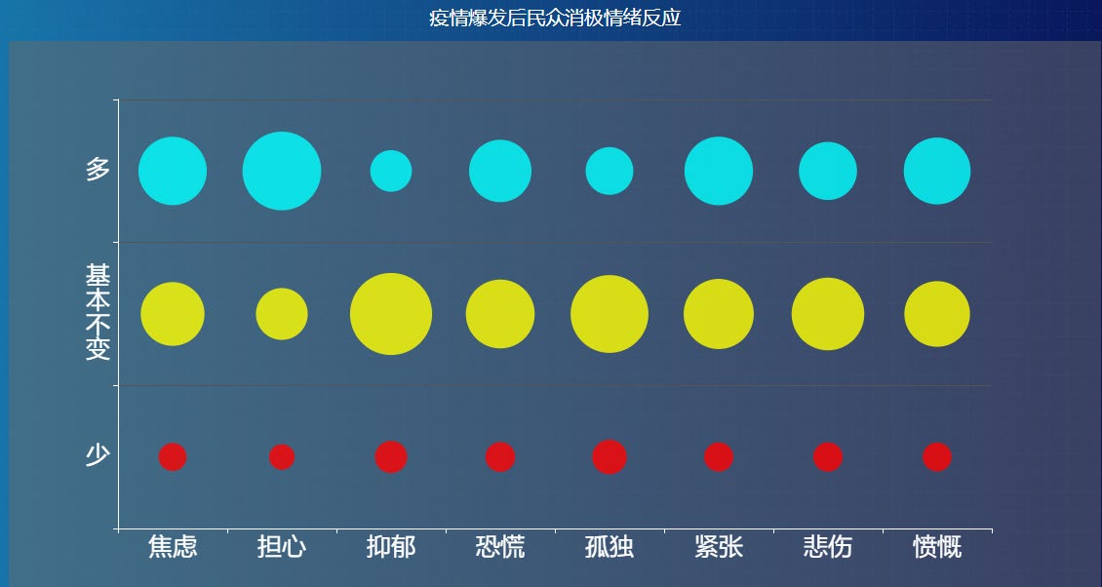

上图分别为疫情爆发后居民的积极情绪与消极情绪反应，可以看到疫情爆发后，居民的积极情绪明显减少，消极情绪明显增多，可以看到消极情绪中焦虑，担心，恐慌，紧张与愤慨比以往“多”的散点较大，分析消极情绪的来源一方面是来自于对疫情可能传染到自身，暂时没有特效药治疗的焦虑与恐慌，一方面是对于传言“第一个吃野味感染病毒的人”的愤慨。

3. 通过对消费指数剖析，分析消费者对经济环境的信心强弱程度

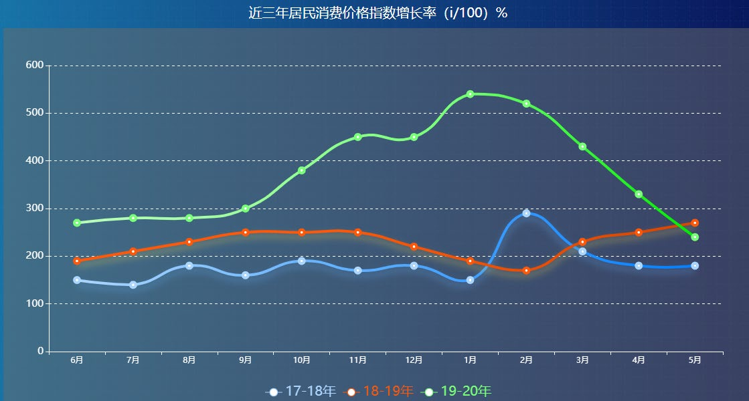

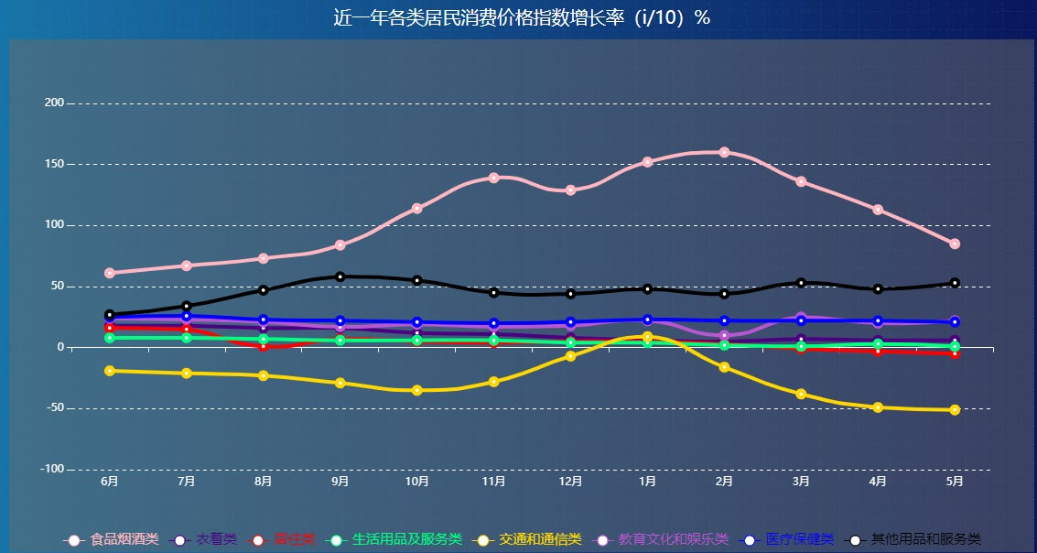

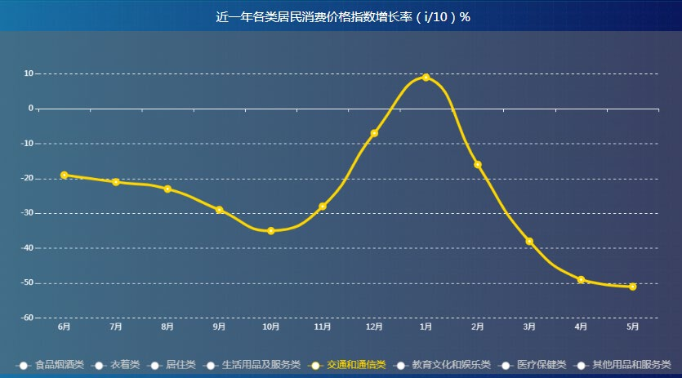

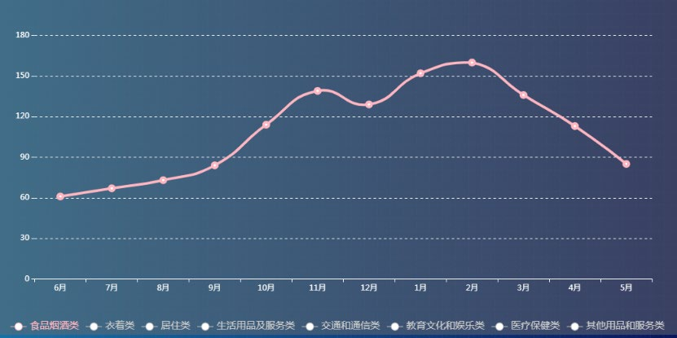

近三年居民消费价格指数分析：可以看到近 3 年来，除了 18 年 2 月-3 月居民消费价格指数有一个小幅度的下跌整体呈一个增长趋势，而 2020 年 2 月作为疫情大规模初始爆发月，居民消费价格指数出现了显著的滑坡式下跌，甚至指数比这条曲线初始位置（19 年 6 月）更低，这和我国当时多省政府出台的封城，封区方案有关，大多数人禁足于家中，消费需求下降，除了必须出门采购生活用品外，无法在外消费，抑制了该指数的上涨。近一年居民各类消费价格指数分析：在这份可视化图中，单独筛选出两类指数（整体最大和最小）可以看到在交通和通信类是整体负指数呈现负增长的。在 19 年 11 月至于 20 年 1 月指数上升是因为春节返乡故消费指数上升，而从 2020 年 1 月开始就呈现了一个滑坡式下跌。这正是疫情大规模爆发的时期，各省政策方案出来从而导致该指数下跌。而 4-5 月指数平稳是因为我国疫情已经基本稳定住，许多企业公司开始恢复运作，工人上工，可以预见接下来的一段时间该指数会出现一段幅度略大的上升曲线。

4.各行业疫情期间股市平均指数玫瑰图

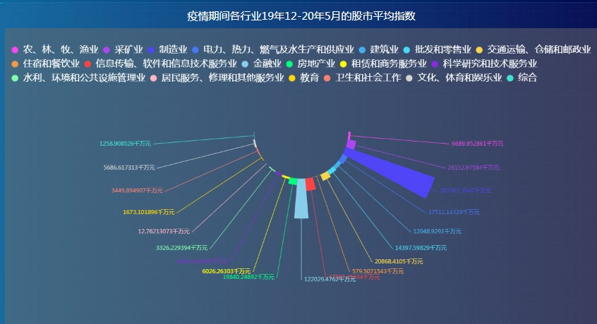

显示的是近半年来股市各个产业股市市值的平均值，可以看出制造业与金融业占据了非常大的比例，排除了前 5 个比例最高的产业后，可以看到居民服务、修理和其他服务业以及住宿和餐饮业占据的比例极其低。

5.各行业股市平均指数柱状图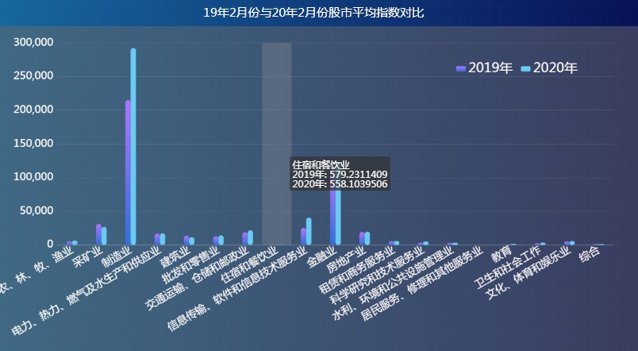

在图中住宿和餐饮业、居民服务、修理和其他服务业股市均值出现了下跌而采矿业和建筑业下跌明显，这都是疫情期间受到冲击影响较大的产业。各行业股市平均指数的柱状图与玫瑰图可以很形象的得知哪些为支柱高比例产业，哪些为低比例产业，但是此可视化的缺点在于针对区域经济却得不有效结论。

6.疫情期间1-2月热点新闻

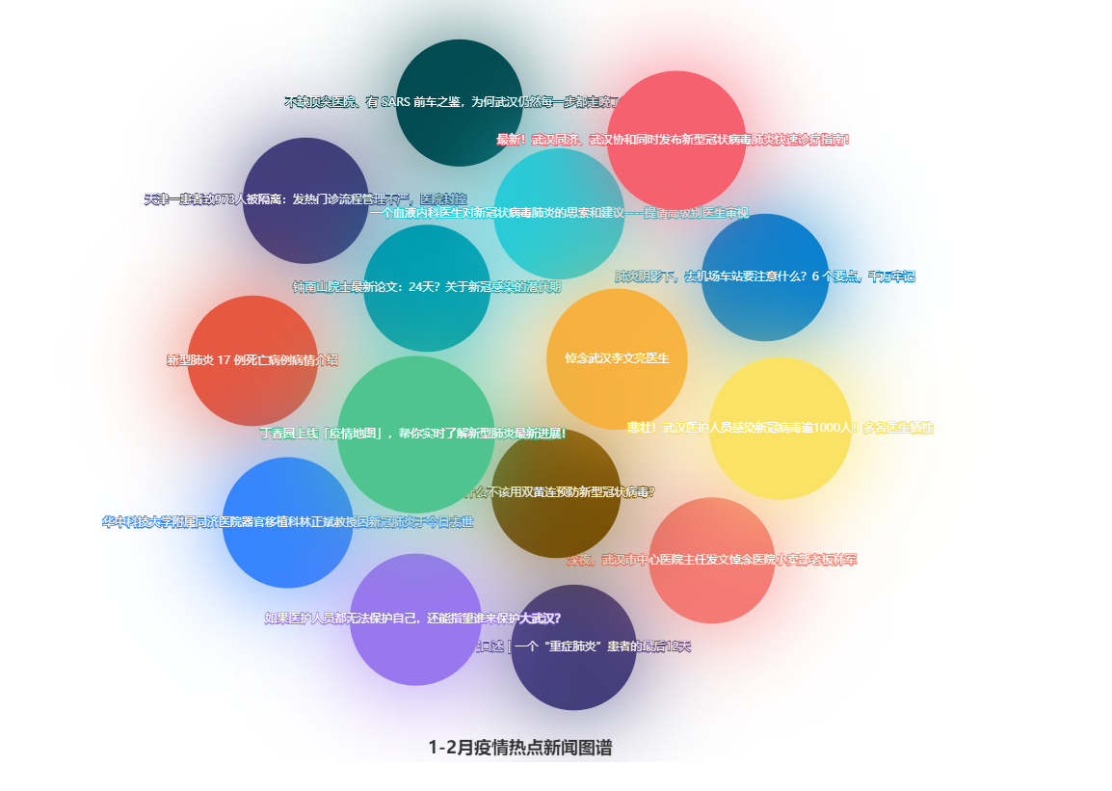

**以上仅部分分析与展示，实际画面交互结果请自行点击index.html文件打开网页查看。**